CE2 Français : orthographe Orth L7 p 1 / 2
L7 Le genre et le nombre d’un nom

Et les objets se mirent à sourire,  L'armoire à glace avait un air très entendu,  Et le fauteuil feignait d'en savoir long [...].  Le robinet riait dans sa barbe bruyante,  La corbeille à papiers lisait des bouts de lettres Dès qu'on avait le dos tourné. | 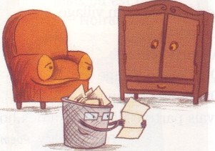
Jules Supervielle, extrait de « Ma Chambre » in Les Amis inconnus, © Éditions Gallimard

Relevez, dans cet extrait de poème, les noms au pluriel.
Sont-ils masculins ou féminins ?
Faites une liste des noms masculins et féminins au singulier.
Pouvez-vous mettre ces noms au pluriel ?

 -----------------------------------------------------------------------------------------------------------------------

L7. Le genre et le nombre d’un nom

☞ Le genre d'un nom indique s'il est masculin ou féminin.
un marchand une marchande
masculin féminin

☞ Le nombre d'un nom indique s'il est au singulier ou au pluriel
un ami des amis
singulier pluriel

☞ Les déterminants un, une, le, la, des, les renseignent sur le genre et le nombre des noms.
un chat une chatte des chats
masculin féminin pluriel

CE2 Français : orthographe Orth L7 p 2 / 3

Reconnaître le genre et le nombre des noms
☺ Exercice 1 : Réponds par vrai (V) ou faux (F).

a. Si un nom est masculin, il peut être au pluriel ou au singulier.
b. Un nom est masculin ou féminin.
c. Le nombre indique si un nom est au singulier ou au pluriel.
d. Le nombre indique que le nom est forcément au pluriel.
e. Le déterminant renseigne uniquement sur le genre d'un nom.
f. Le déterminant renseigne sur le genre et le nombre d'un nom.

 ----------------------------------------------------------------------------------------------------------------------

☺ Exercice 2 : Recopie le tableau puis classe les noms selon leur nombre.

singulier | pluriel

yeux • crocs • cils • océan • forêt • costume • bêtise • plis

 ----------------------------------------------------------------------------------------------------------------------

☺ Exercice 3 : Recopie le tableau puis classe les noms selon leur genre.
masculin | féminin

monstre • odeur • silence • cri • griffe • matin • semaine • mois

 ----------------------------------------------------------------------------------------------------------------------

Utiliser le genre et le nombre des noms
☺ Exercice 4 : Écris les noms entre parenthèses en suivant les indications concernant leur genre et leur nombre.
Exemple : (passant) féminin singulier → une passante
Masculin pluriel → des passants

a. (habitant) féminin pluriel b. (ami) masculin singulier
masculin pluriel féminin pluriel

c. (marchand) féminin singulier d. (loup) féminin pluriel
masculin singulier masculin pluriel

 ----------------------------------------------------------------------------------------------------------------------

CE2 Français : orthographe Orth L7 p 3 / 3

☺ Exercice 5 : Recopie chacun de ces noms avec un déterminant qui convient.
 Fais attention au nombre !
a. plumes • chien • reines • décor
b. piano • lampe • menthe • cartables
c. dessin • jeux • feu • fêtes
d. leçon • course • voitures • repas

 ----------------------------------------------------------------------------------------------------------------------

😐 Exercice 6 : Indique (donne), pour chacun des noms écrits en gras dans le texte, son genre et son nombre. Tu recopieras les noms

Leur cachette était une caverne en haut de la montagne. Les quarante voleurs venaient cacher là ce qu'ils avaient volé. Ils avaient des coffres pleins d'or, pleins de perles, de bijoux et de pierres précieuses. Mais voilà qu'une fois, par une nuit très sombre, ils se perdirent sur un sentier et ne retrouvèrent plus le chemin de leur grotte.

 ----------------------------------------------------------------------------------------------------------------------

😐 Exercice 7 : Retrouve pour chaque nom le genre et le nombre qui lui correspondent.

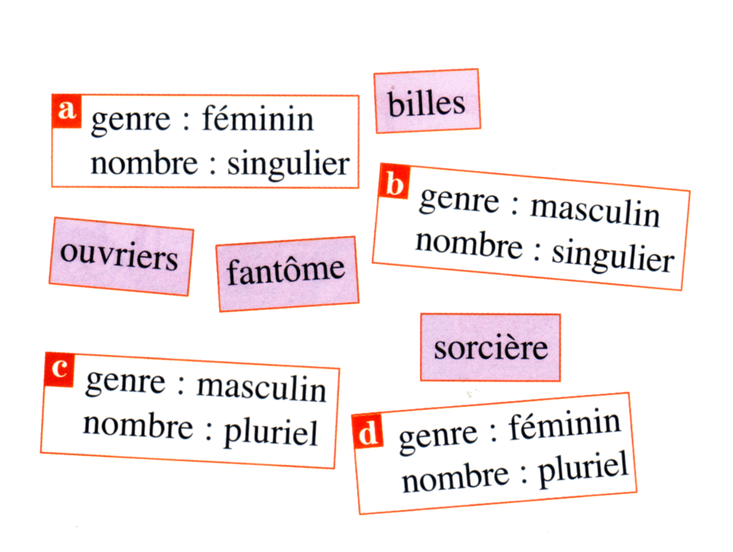
 ----------------------------------------------------------------------------------------------------------------------

😐 Exercice 8 : Retrouve qui se cache derrière ces devinettes. N'oublie pas de préciser le genre et le nombre du nom trouvé.

a. Avec ma baguette, je rends possible ce qui paraît impossible.
b. De haut en bas, nous remplissons les bibliothèques.
c. Je suis dans les gâteaux, dans les boissons, on peut m'ajouter en poudre ou en morceaux.
d. Ronde ou en croissant, je brille la nuit.
e. Colorées, en verre, brillantes ou mates, nous sommes depuis toujours des compagnes de récréation.

 ----------------------------------------------------------------------------------------------------------------------

